
АДМИНИСТРАЦИЯ ЛЕНИНГРАДСКОЙ ОБЛАСТИ
КОМИТЕТ ПО КУЛЬТУРЕ ЛЕНИНГРАДСКОЙ ОБЛАСТИ

ПРИКАЗ

«___»_____________2020 г. №____________________
Санкт-Петербург

О включении выявленного объекта культурного наследия
«Усадебный дом (бывшая школа)», расположенного по адресу: Ленинградская область, Тосненский район, д. Андрианово, левый берег
р. Тосны, Тарасовская волость, в единый государственный реестр объектов культурного наследия (памятников истории и культуры) народов Российской Федерации в качестве объекта культурного наследия регионального значения с наименованием ансамбль «Усадьба Е.П. Бурцева», об утверждении границ территории и установлении предмета охраны

В соответствии со ст. 3.1, 9.2, 18, 33 Федерального закона от 25 июня 2002 года № 73-Ф3 «Об объектах культурного наследия (памятниках истории и культуры) народов Российской Федерации», ст. 4 областного закона Ленинградской области от 25 декабря 2015 года № 140-оз «О государственной охране, сохранении, использовании и популяризации объектов культурного наследия (памятников истории и культуры) народов Российской Федерации, расположенных на территории Ленинградской области», п. 2.2.2. Положения о комитете по культуре Ленинградской области, утвержденного постановлением Правительства Ленинградской области от 24 октября 2017 года № 431, на основании заключения государственной историко-культурной экспертизы, выполненной аттестованным экспертом М.С. Штиглиц (приказ Министерства культуры Российской Федерации № 322 от 20.03.2017 г.)
приказываю:

- Включить выявленный объект культурного наследия «Усадебный дом (бывшая школа)», расположенный по адресу: Ленинградская область, Тосненский район, д. Андрианово, левый берег р. Тосны, Тарасовская волость в единый государственный реестр объектов культурного наследия (памятников истории и культуры) народов Российской Федерации в качестве объекта культурного наследия регионального значения с наименованием «Усадьба Е.П. Бурцева», вид – ансамбль, в составе: Парк; Усадебный дом, по адресу: Ленинградская область, Тосненский район, д. Андрианово, д. 71 а.
- Утвердить границы территории объекта культурного наследия регионального значения «Усадьба Е.П. Бурцева» согласно приложению 1 к настоящему приказу.
- Установить предмет охраны объекта культурного наследия регионального значения «Усадьба Е.П. Бурцева» согласно приложению 2 к настоящему приказу.
- Исключить выявленный объект культурного наследия ««Усадебный дом (бывшая школа)», расположенный по адресу: Ленинградская область, Тосненский район, д. Андрианово, левый берег р.Тосны, Тарасовская волость, из перечня выявленных объектов культурного наследия, расположенных на территории Ленинградской области, утвержденного приказом комитета по культуре Ленинградской области от 01 декабря 2015 года № 01-03/15-63.
- Акт постановки на учёт вновь выявленных объектов Тосненского района, представляющих историко-культурную ценность от 02 июня 1989 года № 17-3 считать утратившим силу.
- Отделу по осуществлению полномочий Ленинградской области в сфере объектов культурного наследия департамента государственной охраны, сохранения и использования объектов культурного наследия комитета по культуре Ленинградской области обеспечить внесение сведений об утверждении границ территории и установлении предмета охраны объекта культурного наследия регионального значения «Усадьба Е.П. Бурцева» в единый государственный реестр объектов культурного наследия (памятников истории и культуры) народов Российской Федерации.
- Настоящий приказ вступает в силу со дня его официального опубликования.
- Контроль за исполнением настоящего приказа возложить на заместителя начальника департамента государственной охраны, сохранения и использования объектов культурного наследия комитета по культуре Ленинградской области.

Председатель комитета В.О. Цой

Приложение 1
к приказу комитета по культуре Ленинградской области
от «____»______________2020 года
№____________________________

Граница территории объекта культурного наследия

регионального значения

«Усадьба Е.П. Бурцева»

по адресу: Ленинградская область, Тосненский район, д. Андрианово, д. 71 а.

Условные обозначения:

 | - граница территории объекта культурного наследия регионального значения
 | - объект культурного наследия регионального значения, памятник

Координаты поворотных (характерных) точек границы территории объекта культурного наследия регионального значения

«Усадьба Е.П. Бурцева» (ансамбль), в составе: парк; усадебный дом»

по адресу: Ленинградская область, Тосненский район, д. Андрианово, д. 71 а

МСК-47 зона 2

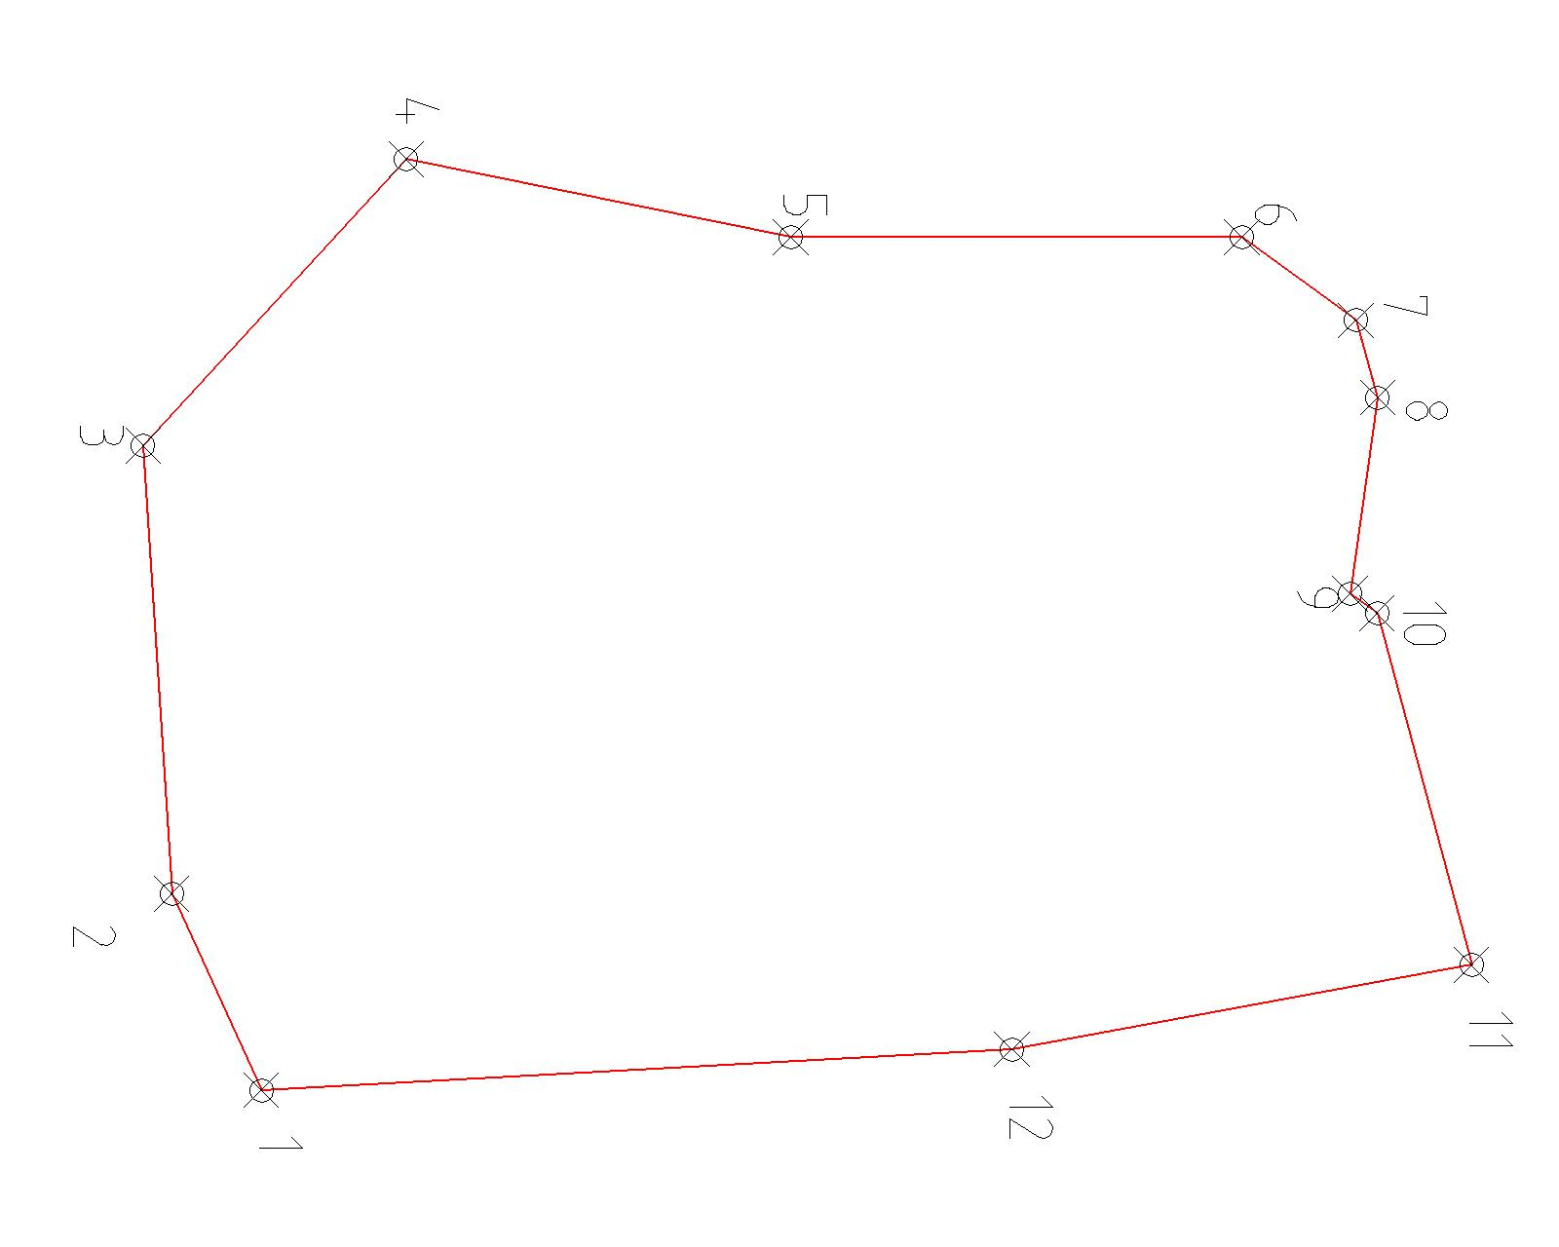

Координаты поворотных точек
В МСК-47, зона 2
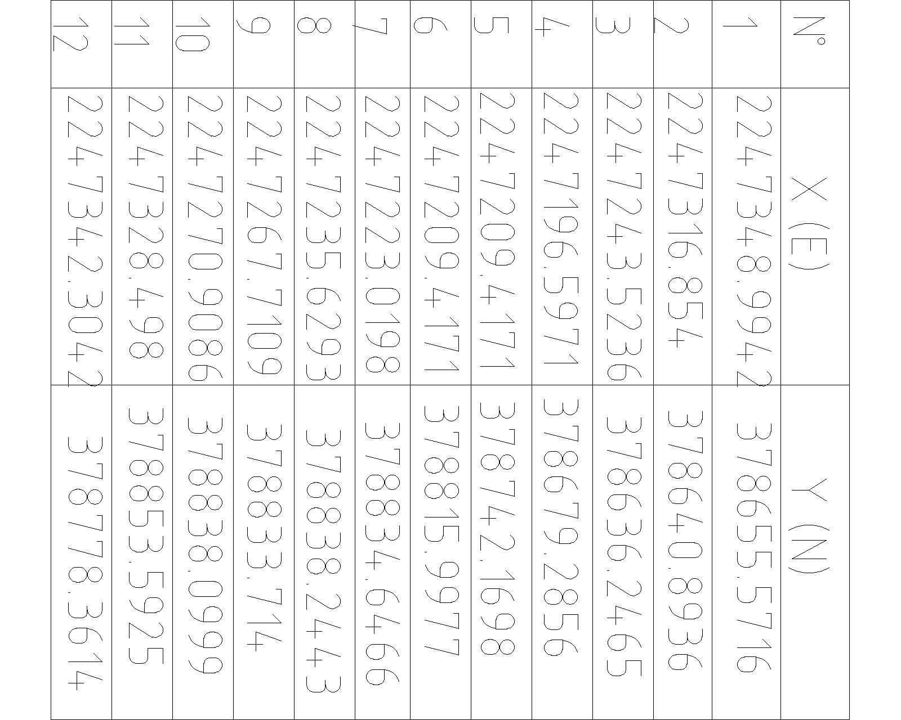
Описание поворотных точек
От точки 1 к точке 2 – на юго-запад | От точки 7 к точке 8 – на северо-восток
От точки 2к точке 3 – на запад | От точки 8 к точке 9 – на восток
От точки 3 к точке 4 – на северо-запад | От точки 9 к точке 10 – на север
От точки 4 к точке 5 – на север | От точки 10 к точке 11 – на северо-восток
От точки 5 к точке 6 – на север | От точки 11 к точке 12 – на юго-восток
От точки 6 к точке 7 – на северо-восток | От точки 12 к точке 1 – на юго-восток

РЕЖИМ ИСПОЛЬЗОВАНИЯ ТЕРРИТОРИИ
объекта культурного наследия регионального значения

«Усадьба Е.П. Бурцева» (ансамбль), в составе: парк; усадебный дом
(Ленинградская область, Тосненский район, д. Андрианово, д. 71 а)

1. На территории объекта культурного наследия запрещаются строительство объектов капитального строительства и увеличение объемно-пространственных характеристик, существующих на территории объекта культурного наследия объектов капитального строительства; проведение земляных, строительных, мелиоративных и иных работ, за исключением работ по сохранению объекта культурного наследия или его отдельных элементов, сохранению историко-градостроительной или природной среды объекта культурного наследия.
2. На территории объекта культурного наследия разрешается ведение хозяйственной деятельности, не противоречащей требованиям обеспечения сохранности объекта культурного наследия и позволяющей обеспечить функционирование объекта культурного наследия в современных условиях.
3. Требования к осуществлению деятельности в границах территории объекта культурного наследия и требования к содержанию и использованию территории объекта культурного наследия устанавливаются законодательством Российской Федерации и Ленинградской области об объектах культурного наследия.
Приложение 2
к приказу комитета по культуре Ленинградской области
от «____»______________2020 года
№____________________________

ПРЕДМЕТ ОХРАНЫ

объекта культурного наследия регионального значения ансамбль

«Усадьба Е.П. Бурцева»,
по адресу: Ленинградская область, Тосненский район, д. Андрианово, д. 71 а

№ п/п | Виды предметов охраны | Элементы предметов охраны | Фотофиксация
1 | 2 | 3 | 4
1 | Градостроительные характеристики  Объемно-планировочное решение  Градостроительные характеристики  Объемно-планировочное решение  Архитектурные и конструктивные характеристики | Ансамбль  - Местоположение исторического усадебного парка на северном берегу реки Тосна;  - Исторический рельеф территории;  - Трехосевая планировочная структура усадьбы: поперечная ось восток-запад с линией главных усадебных построек в северной луговой половине; основные продольные оси с севера на юг; по восточной продольной оси композиция усадебного парка; по западной бывшая хозяйственная зона.  - Визуальные связи со стороны верхней террасы и прилегающих полей с запада и востока, со стороны реки Тосна и ее противоположного берега.  Парк  - Композиционная роль объекта в структуре окружающего природного и культурного ландшафта;  - Тип парка – пейзажный парк (лесопарк конца XIX в.), созданный на основе естественных насаждений;  - пруд, группы деревьев.  Усадебный дом  - Историческое местоположение;  - Объемно-планировочное решение: двухэтажное, прямоугольное в плане, одноэтажной боковой пристройкой, крыльцо с балконом на втором этаже по торцевым фасадам; с ризалитом; кровля двухскатная, металлическое окрытие;  - Материал стен (дерево);  - Отделка фасадов (обшивка тесом);  - Историческое местоположение, габариты и конфигурация оконных и дверных проемов, рисунок расстекловки;  - Сохранившиеся фрагменты декоративной резьбы. | 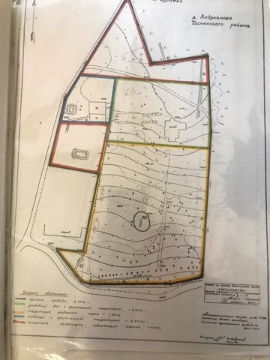  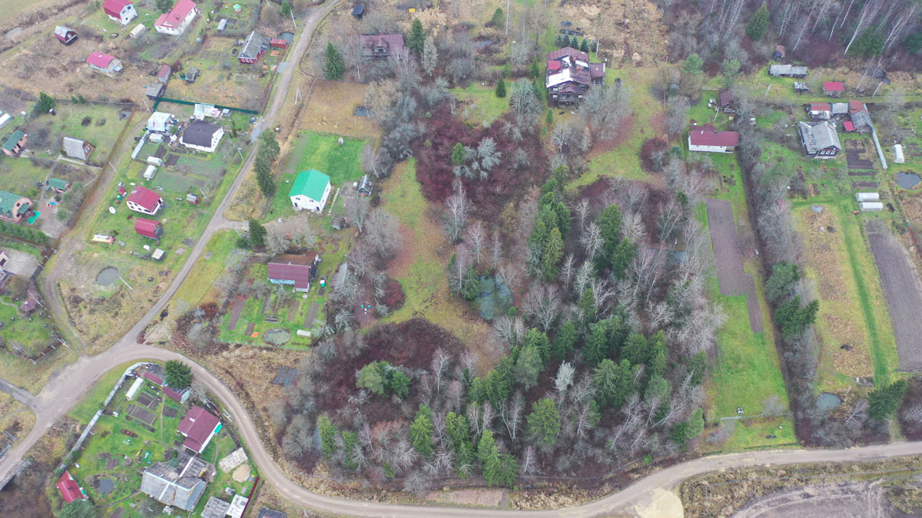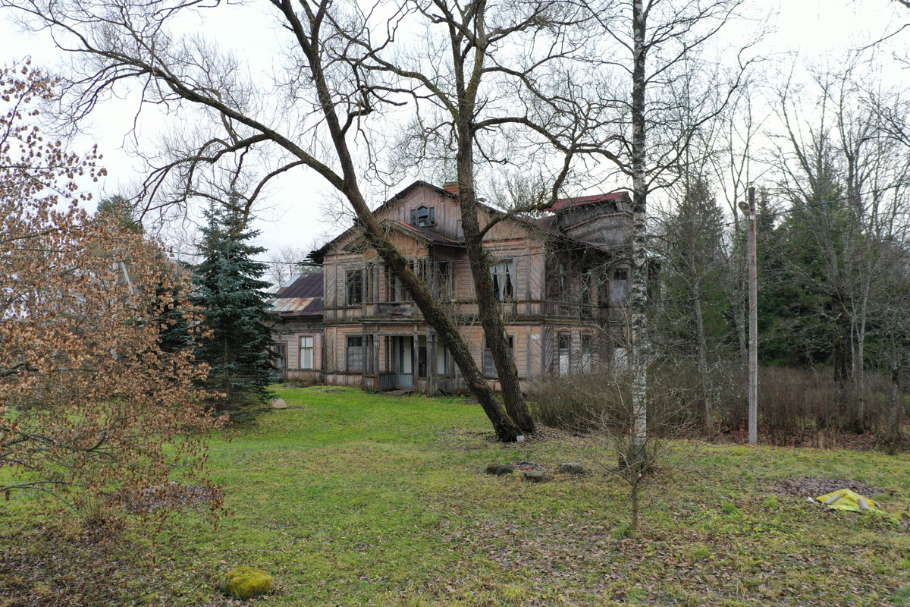  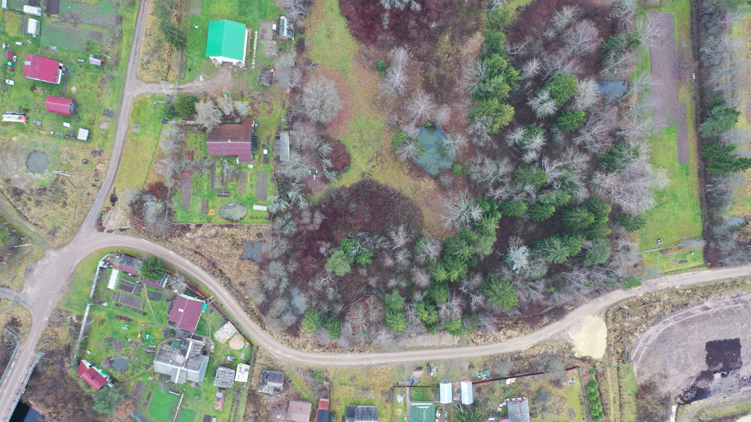  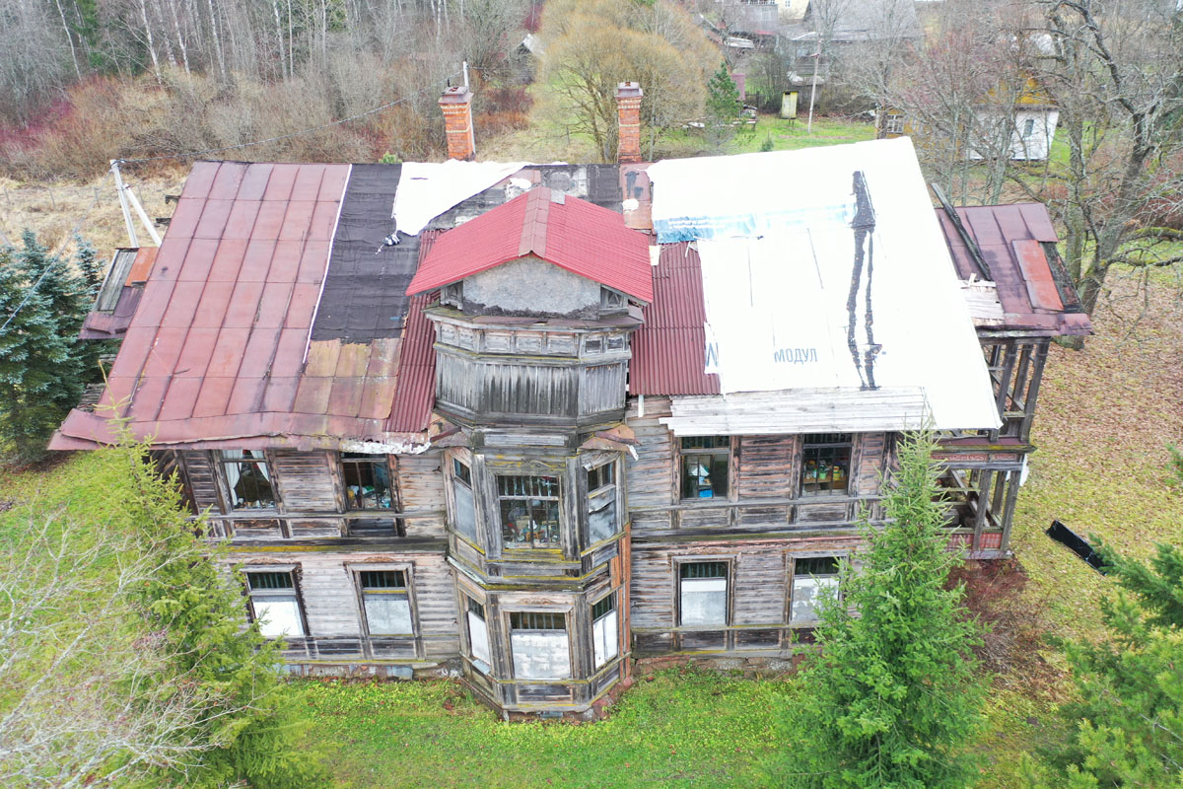  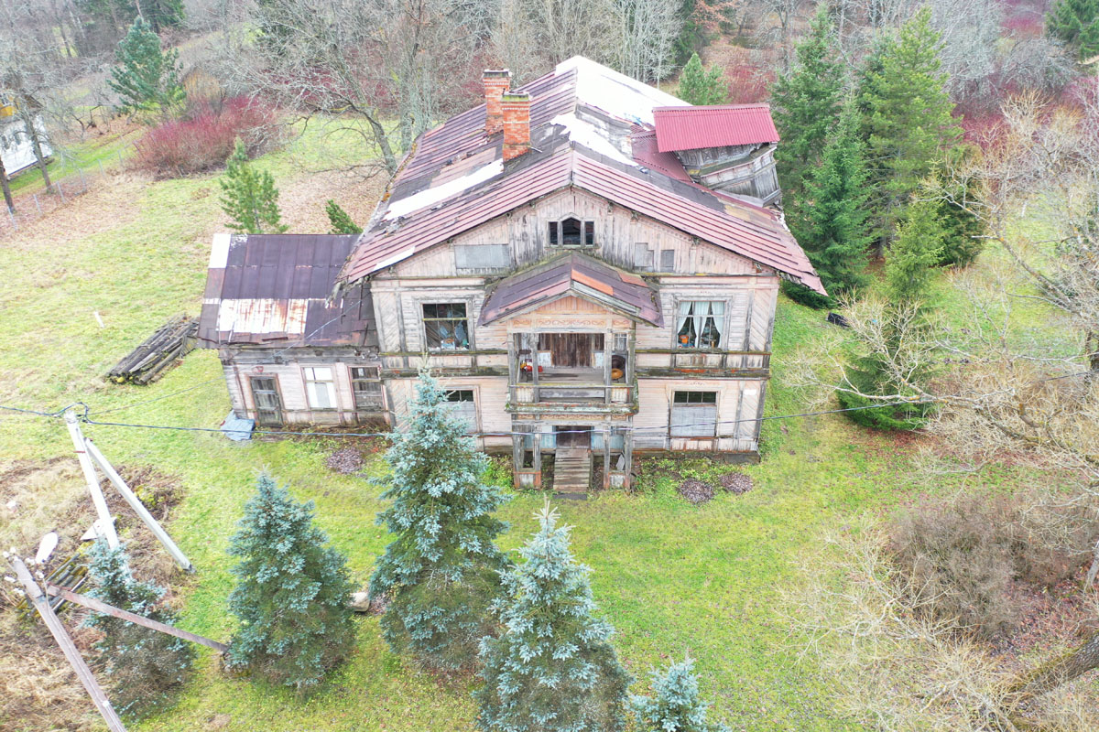

Предмет охраны может быть уточнен в процессе историко-культурных и реставрационных исследований, реставрационных работ, изменение предмета охраны может быть осуществлено в порядке и случаях, предусмотренных законодательством об объектах культурного наследия.

